Министерство образования Республики Беларусь

Учреждение образования

«Брестский Государственный технический университет»

Кафедра ИИТ

**Лабораторная работа №2**

По дисциплине «Модели решения задач в интеллектуальных системах»

Тема: «Альтернативные методы обучения автоэнкодеров»

**Выполнил:**

Студент 3 курса

Группы ИИ-21

Литвинюк Т. В.

**Проверил:**

Туз И. С.

Брест 2024

**Цель:** реализовать и обучить автоэнкодер.

**Ход работы**

**Вариант 7**



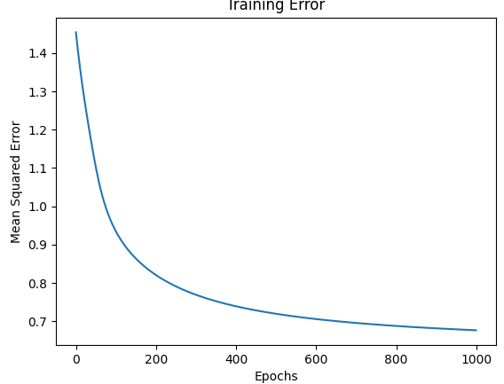**OJA:**

import numpy as np

import matplotlib.pyplot as plt

import pandas as pd

from sklearn.preprocessing import StandardScaler

class Autoencoder():

def __init__(self, input_neuron, encoding_neuron, learning_rate):

self.input_neuron = input_neuron

self.encoding_neuron = encoding_neuron

self.learning_rate = learning_rate

self.weights_input_encoding = np.random.rand(input_neuron, encoding_neuron)

self.weights_encoding_input = np.random.rand(encoding_neuron, input_neuron)

self.bias_encoding = np.random.rand(1, encoding_neuron)

self.bias_input = np.random.rand(1, input_neuron)

def sigmoid(self, x):

return 1 / (1 + np.exp(-x))

def sigmoid_derivative(self, x):

return x * (1 - x)

def encode(self, inputs):

self.encoding_layer_input = np.dot(inputs, self.weights_input_encoding) + self.bias_encoding

self.encoding_layer_output = self.sigmoid(self.encoding_layer_input)

def decode(self, encoding_output):

self.input_layer_input = np.dot(encoding_output, self.weights_encoding_input) + self.bias_input

 self.input_layer_output = self.sigmoid(self.input_layer_input)

def backward_pass(self, inputs):

# Кодирование ошибки и обновление весов/смещений для декодирующего слоя

encoding_error = inputs - self.input_layer_output

encoding_delta = encoding_error * self.sigmoid_derivative(self.input_layer_output)

self.weights_encoding_input += self.learning_rate * np.dot(self.encoding_layer_output.T, encoding_delta) / inputs.shape[0]

self.bias_input += self.learning_rate * np.mean(encoding_delta, axis=0, keepdims=True)

decoding_error = encoding_delta.dot(self.weights_encoding_input.T)

decoding_delta = decoding_error * self.sigmoid_derivative(self.encoding_layer_output)

# Правильное обновление с использованием правила Ойи

# Необходимо выполнить операцию для каждого нейрона в кодирующем слое

for i in range(self.encoding_neuron):

# Корректировка выражения для oja_delta

delta_w = self.learning_rate * (self.encoding_layer_output[:, i][:, np.newaxis] * (inputs - self.encoding_layer_output[:, i][:, np.newaxis] * self.weights_input_encoding[:, i])).mean(axis=0)

self.weights_input_encoding[:, i] += delta_w

self.bias_encoding += self.learning_rate * np.mean(decoding_delta, axis=0, keepdims=True)

# Вычисление и сохранение среднеквадратичной ошибки

mse = np.mean((inputs - self.input_layer_output) ** 2)

self.errors.append(mse)

def train(self, inputs, epochs=10):

self.errors = []

for _ in range(epochs):

self.encode(inputs)

self.decode(self.encoding_layer_output)

self.backward_pass(inputs)

def encode_data(self, inputs_data):

self.encode(inputs_data)

return self.encoding_layer_output

def decode_data(self, encoded_data):

self.decode(encoded_data)

return self.input_layer_output

if __name__ == "__main__":

data = pd.read_csv(r"MRZIS/lab2/Seed_data.csv", header=None)

X = data.iloc[:, :-1].values

scaler = StandardScaler()

X = scaler.fit_transform(X)

autoencoder = Autoencoder(input_neuron=X.shape[1], encoding_neuron=5, learning_rate=0.093)

autoencoder.train(X, epochs=1000)

X_encode_data = autoencoder.encode_data(X)

X_decode_data = autoencoder.decode_data(X_encode_data)

print("Mean Squared Error:", np.mean((X - X_decode_data) ** 2))

# Построение графика ошибок

plt.plot(autoencoder.errors)

plt.xlabel('Epochs')

plt.ylabel('Mean Squared Error')

plt.title('Training Error')

plt.show()

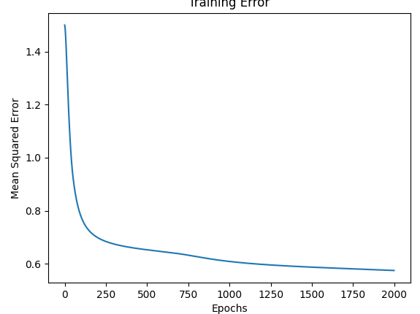Кумулятивное дельта правило:

from matplotlib import pyplot as plt

import numpy as np

from sklearn.preprocessing import StandardScaler

from sklearn.metrics import mean_squared_error

import pandas as pd

class Autoencoder():

    def __init__(*self*, *input_neuron*, *encoding_neuron*, *learning_rate*, *alpha*):

        self.input_neuron = input_neuron

        self.encoding_neuron = encoding_neuron

        self.learning_rate = learning_rate

        self.alpha = alpha

        self.weights_input_encoding = np.random.rand(input_neuron, encoding_neuron)

        self.weights_encoding_input = np.random.rand(encoding_neuron, input_neuron)

        self.bias_encoding = np.random.rand(1, encoding_neuron)

        self.bias_input = np.random.rand(1, input_neuron)

        self.prev_delta_weights_input_encoding = np.zeros((input_neuron, encoding_neuron))

        self.prev_delta_weights_encoding_input = np.zeros((encoding_neuron, input_neuron))

        self.prev_delta_bias_encoding = np.zeros((1, encoding_neuron))

        self.prev_delta_bias_input = np.zeros((1, input_neuron))

        self.errors = []

    def sigmoid(*self*, *x*):

        return 1 / (1 + np.exp(-x))

    def sigmoid_derivative(*self*, *x*):

        return x * (1 - x)

    def encode(*self*, *inputs*):

        self.encoding_layer_input = np.dot(inputs, self.weights_input_encoding) + self.bias_encoding

        self.encoding_layer_output = self.sigmoid(self.encoding_layer_input)

    def decode(*self*, *encoding_output*):

        self.input_layer_input = np.dot(encoding_output, self.weights_encoding_input) + self.bias_input

        self.input_layer_output = self.sigmoid(self.input_layer_input)

    def backward_pass(*self*, *inputs*):

        encoding_error = inputs - self.input_layer_output

        encoding_delta = encoding_error * self.sigmoid_derivative(self.input_layer_output)

        # Обновление весов от кодировщика к декодировщику

        delta_weights_encoding_input = self.learning_rate * np.dot(self.encoding_layer_output.T, encoding_delta) / inputs.shape[0] + self.alpha * self.prev_delta_weights_encoding_input

        delta_bias_input = self.learning_rate * np.mean(encoding_delta, *axis*=0, *keepdims*=True) + self.alpha * self.prev_delta_bias_input

        self.weights_encoding_input += delta_weights_encoding_input

        self.bias_input += delta_bias_input

        # Обновление весов от декодировщика к кодировщику

        decoding_error = encoding_delta.dot(self.weights_encoding_input.T)

        decoding_delta = decoding_error * self.sigmoid_derivative(self.encoding_layer_output)

        delta_weights_input_encoding = self.learning_rate * np.dot(inputs.T, decoding_delta) / inputs.shape[0] + self.alpha * self.prev_delta_weights_input_encoding

        delta_bias_encoding = self.learning_rate * np.mean(decoding_delta, *axis*=0, *keepdims*=True) + self.alpha * self.prev_delta_bias_encoding

        self.weights_input_encoding += delta_weights_input_encoding

        self.bias_encoding += delta_bias_encoding

        # Сохранение текущих изменений весов для следующей итерации

        self.prev_delta_weights_input_encoding = delta_weights_input_encoding

        self.prev_delta_weights_encoding_input = delta_weights_encoding_input

        self.prev_delta_bias_encoding = delta_bias_encoding

        self.prev_delta_bias_input = delta_bias_input

        mse = np.mean((inputs - self.input_layer_output) ** 2)

        self.errors.append(mse)

    def train(*self*, *inputs*, *epochs*=10):

        for _ in range(epochs):

            self.encode(inputs)

            self.decode(self.encoding_layer_output)

            self.backward_pass(inputs)

    def encode_data(*self*, *inputs_data*):

        self.encode(inputs_data)

        return self.encoding_layer_output

    def decode_data(*self*, *encoded_data*):

        self.decode(encoded_data)

        return self.input_layer_output

if __name__ == "__main__":

    data = pd.read_csv(r"MRZIS/lab2/Seed_data.csv", *header*=None)

    X = data.iloc[:, :-1].values

    scaler = StandardScaler()

    X = scaler.fit_transform(X)

    autoencoder = Autoencoder(*input_neuron*=X.shape[1], *encoding_neuron*=4, *learning_rate*=0.03, *alpha*=0.9)

    autoencoder.train(X, *epochs*=2000)

    X_encode_data = autoencoder.encode_data(X)

    X_decode_data = autoencoder.decode_data(X_encode_data)

    print(mean_squared_error(X, X_decode_data))

    plt.plot(autoencoder.errors)

    plt.xlabel('Epochs')

    plt.ylabel('Mean Squared Error')

    plt.title('Training Error')

    plt.show()

Таким образом, кумулятивное дельта правило работает с меньшей ошибкой.

**Вывод:** в ходе лабораторной работы я реализовал два метода обучения автоенкодера.